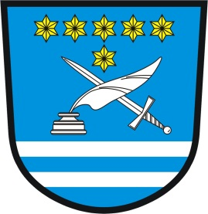
Obec Libuň
507 15 Libuň 27
telefon 493 591 130, fax 493 591 307, e-mail: starosta@libun.cz
IČO 00271764

Obec Libuň zveřejňuje ve smyslu ustanovení § 39 odst. 1 zákona č. 128/2000 Sb., o obcích (obecní zřízení), ve znění pozdějších předpisů,

ZÁMĚR č. 4/2019

Pronajmout pozemkové parcely p. č. 212, 220/1 a část 193 o výměře cca 2 ha v k. ú. Březka panu Jaroslavu Floriánovi, Prachov..

- Bližší informace lze získat u starosty obce osobně nebo na tel.: 439 591 307, 725 081 052, email: starosta@libun.cz

V Libuni dne: 19.3.2018

Miloš Daňo
starosta obce

Vyvěšeno na úřední desce dne: 19.3.2018

Sejmuto z úřední desky dne: ……………………

